Практическая работа

Тема: Использование MS Excel таблиц в экономических расчетах.
Расчет точки безубыточности.
Цель: рассмотреть возможности электронных таблиц MS Excel для выполнения экономических расчетов, применяемых в дальнейшей профессиональной деятельности.
Теоретические сведения
Точка безубыточности отражает объем производства, реализации товаров и услуг, который покрывает все издержки предприятия.
В экономическом смысле это индикатор критического положения, когда прибыль и убытки равняются нулю.
Данный показатель выражается в количественных или денежных единицах.
Чем ниже точка безубыточности объема производства и продаж, тем выше платежеспособность и финансовая стабильность фирмы.

Формула точки безубыточности в MS Excel

Существует 2 способа расчета точки безубыточности в MS Excel

Существует 2 способа расчета точки безубыточности:
- В денежном эквиваленте: (выручка * постоянные издержки) / (выручка – переменные издержки).
- В натуральных единицах: постоянные затраты / (цена – средние переменные затраты).
Внимание! Переменные затраты берутся из расчета на единицу произведенной продукции (не общие).
Чтобы найти безубыточность, нужно знать:
Постоянные издержки (не зависящие от производственного процесса или реализации) – арендные платежи, налоги, заработная плата для руководящего состава, лизинговые выплаты и т.д.
Переменные издержки (зависят от производственных объемов) – стоимость сырья и материалов, коммунальные платежи в производственных помещениях, зарплата рабочих и т.п.
Цену продажи единицы товара.
Внесем данные в таблицу Excel:
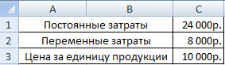
Задачи:
- Найти объем производства, при котором предприятие получит чистую прибыль. Установить взаимосвязь между этими параметрами.
- Рассчитать объем реализации товара, при котором наступит точка безубыточности.
Для решения задач вам необходимо открыть книгу MS Excel. Стандартный лист книги переименовываем в «Точка безубыточности».
Затем составляем следующую таблицу с формулами:
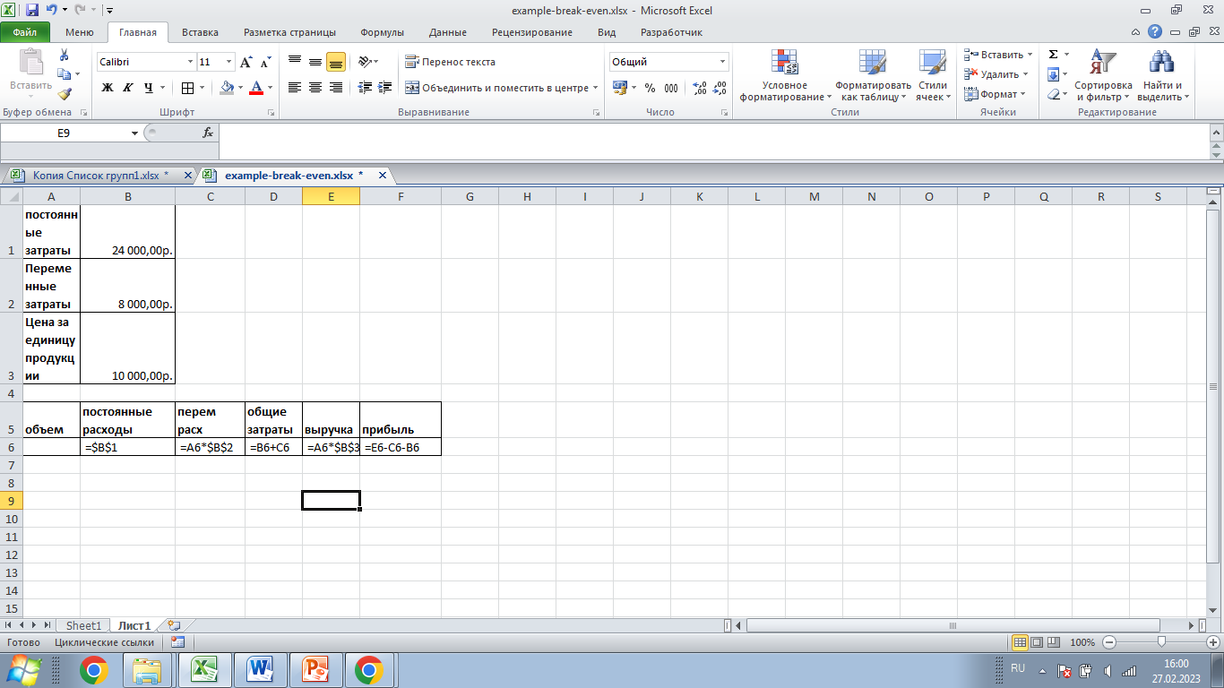
- Переменные расходы зависят от объема производимой продукции. =A6*$B$2
- Общие затраты – это сумма переменных и постоянных издержек.
= B6+C6;
- Выручка – произведение объема производства и цены товара.
=A6*$B$3
- Чистая прибыль – доход без постоянных и переменных издержек производства.
=E6-C6-B6
Заполним таблицу и посмотрим, на каком выпуске продукции предприятие выйдет «в плюс».
В столбец объем производства необходимо внести количество штук от 5 до 15.
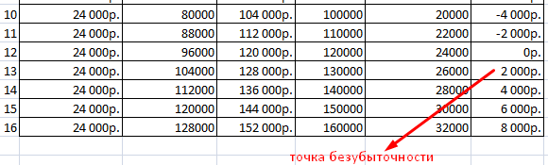
Начиная с 13 выпуска продукции, чистая прибыль стала положительной. А в точке безубыточности она равняется нулю. Объем производства – 12 единиц товара. А доход от продаж – 120 000 рублей.

Как построить график точки безубыточности в MS Excel

Для наглядной демонстрации экономического и финансового состояния предприятия составим график:
- Определяемся с внешним видом графика и нажимаем кнопку «Выбрать данные».
- Для демонстрации нам нужны столбцы «Общие затраты», «Выручка», «Чистая прибыль». Это элементы легенды – «Ряды». Вносим вручную «Имя ряда». А в строке «Значения» делаем ссылку на соответствующий столбец с данными.
- Диапазон подписей горизонтальной оси – «Объем производства».
Получаем график вида:
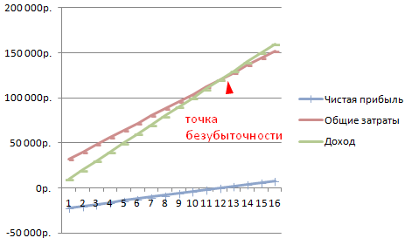
Немного изменим график (макет диаграммы).
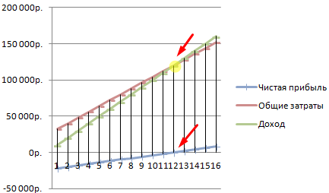

Где нужны подобные расчеты
Показатель «точка безубыточности» востребован в экономической практике для решения следующих задач:
- Вычисление оптимальной цены за изделие.
- Расчет объема затрат, при котором фирма еще остается конкурентоспособной.
- Составление плана реализации товара.
- Нахождение объема выпуска продукции, при котором появится рентабельность.
- Анализ финансового состояния и платежеспособности предприятия.
- Нахождение минимального объема изготовления.
Результаты подобных расчетов востребованы как внутренними, так и внешними пользователями. Безубыточность учитывается при принятии управленческих решений, дает представление о финансовом состоянии фирмы. Применение подобной модели – способ оценки критического уровня производственного объема и реализации товаров и услуг.
Внимание! Выполненную работу покажите преподавателю, для выставления оценки. Сделайте вывод о необходимости выполнения экономических расчетов в электронных таблицах.
﻿

